## dachser_inteligent_logistics

Tlačová správa V Bratislave, 10. 8. 2020

**DACHSER stavia novú pobočku v Kasseli**

**Poskytovateľ logistických služieb DACHSER začal výstavbu novej pobočky v Kasseli, v ekonomickom centre severného Hesenska. Nový tranzitný terminál pre priemyselné tovary so susednými kanceláriami sa nachádza v komerčnej zóne Lohfelden a má byť dokončený do leta 2021. V strednodobom horizonte vytvorí nová pobočka približne 200 pracovných miest.**

**Rodinná spoločnosť investuje približne 25 miliónov EUR do výstavby nového logistického areálu**

13. júla sa konal symbolický ceremoniál, ktorého sa zúčastnili Dr. Alexander Friedrich Wachter, viceprezident okresu Kasseli, Norbert Thiele, námestník primátora Lohfelden, Michael Schilling prevádzkový riaditeľ Road Logistics DACHSER a Alexander Tonn, generálny riaditeľ European Logistics Germany, ktorý zodpovedá za dopravu a skladovanie priemyselného tovaru spoločnosti DACHSER v Nemecku.

“*Vďaka jednotnej logistickej sieti spoločnosti DACHSER dôjde prepravovaný tovar z novej pobočky Kassel počas 24 až 48 hodín do všetkých ekonomických centier v celej Európe. Zákazníci spoločnosti DACHSER v celej Európe tak budú ťažiť z rýchlych dodacích lehôt a vysokej kvality našich služieb.*” - Andreas Fritsch, generálny riaditeľ logistického centra Ostwestfalen-Lippe DACHSER v Bad Salzuflen.

Fritsch preberá zodpovednosť za nové zariadenie Lohfelden v Kasseli, pretože patrí do skupiny Bad Salzuflen. Vedúcim pobočky bude Mathias Oetter. Značná časť zákazníkov novej pobočky bude pochádzať z radu spoločností zaoberajúca sa priemyselnou výrobou v regióne, vysvetľuje Fritsch.

**Vlastná zberná sieť spoločnosti DACHSER**

Nová pobočka DACHSER v strednom Nemecku sa nachádza na výhodne položenej križovatke diaľnic A7, A44 a A49. Stavebné práce na ploche približne 78 000 m2 v komerčnej zóne Lohfelden začali tento rok v apríli. Tranzitný terminál bude mať približne 6 400 m2 podlahovej plochy a 78 brán pre nakládku a vykládku nákladných vozidiel. Vedľa terminálu bude tiež postavená administratívna budova s ​​rozlohou 2 500 m2.

Nová pobočka v Kasseli je zatiaľ posledným článkom vlastnej zbernej siete DACHSERu pre priemyselné tovary v Nemecku a nahradí dlhoročného regionálneho partnera spoločnosť Schmelz Transport und Logistik. DACHSER bude pokračovať v spolupráci s týmto partnerom, kým nebudú budúci rok dokončené stavebné práce na novej pobočke DACHSERu.

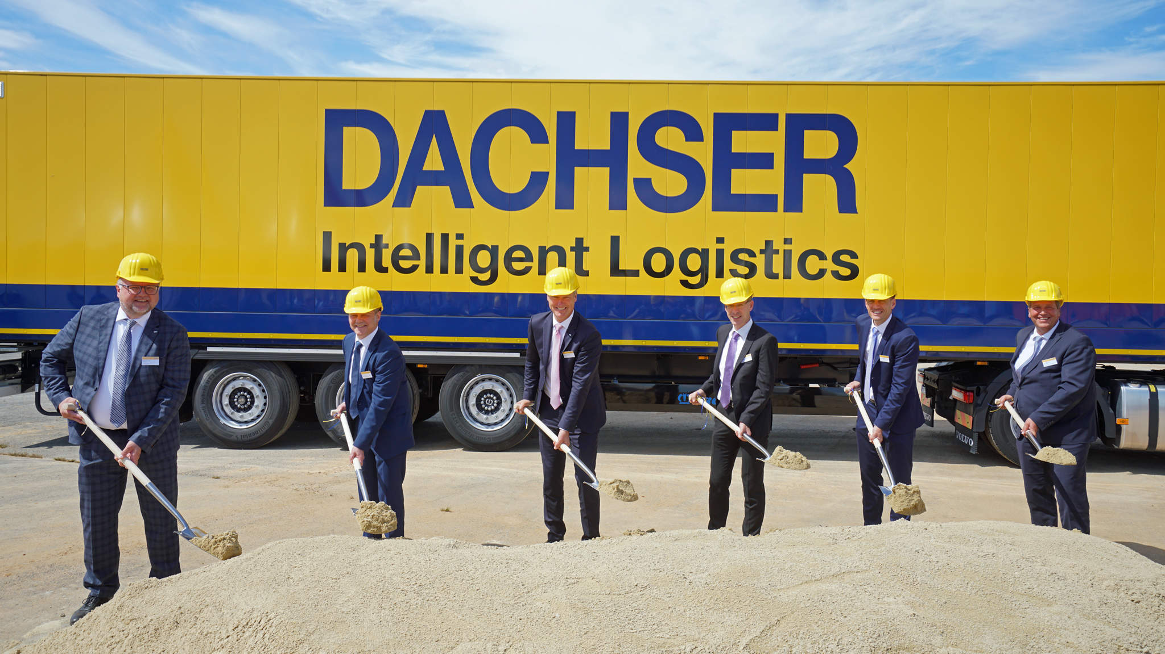

*zľava: Mathias Oetter, Branch Manager Kassel-Lohfelden, Norbert Thiele, Deputy Mayor Lohfelden, Michael Schilling, COO Road Logistics, Dr Alexander Friedrich Wachter, Vice-President of the Kassel Presidential Board, Alexander Tonn, Managing Director European Logistics Germany, Andreas Fritsch, General Manager DACHSER Logistics Centre East Ostwestfalen-Lippe*

**Základné informácie o spoločnosti DACHSER Slovakia a. s.**

História spoločnosti DACHSER sa začína v roku 1995, kedy bola založená spoločnosť Lindbergh Air Freight, s.r.o. Zameranie aktivity spoločnosti v prvom roku bolo v poskytovaní kompletných zasielateľských služieb pri preprave leteckých zásielok. Následne po predložení požiadaviek od zákazníkov sa aktivity rozvinuli aj na poskytovanie námornej a pozemnej prepravy. V roku 2004 sa spoločnosť stáva súčasťou nemeckej logistickej spoločnosti DACHSER a až do roku 2009 vystupuje na trhu pod menom LINDBERGH & DACHSER a. s. Od 1. 1. 2010 spoločnosť pôsobí na trhu pod obchodným menom DACHSER Slovakia a. s. Premenovaním bol zavŕšený integračný proces spoločnosti do celosvetovej siete koncernu DACHSER. V súčasnosti má DACHSER na Slovensku 5 pobočiek, v ktorých pracuje pres 200 zamestnancov.

**Základné informácie o skupine DACHSER**

Rodinná spoločnosť DACHSER so sídlom v nemeckom Kemptene je popredným európskym poskytovateľom logistických služieb. DACHSER poskytuje komplexnú prepravnú logistiku, skladovanie a individuálne zákaznícke služby v troch obchodných oblastiach: DACHSER European Logistics, DACHSER Food Logistics a DACHSER Air & Sea Logistics. Ponuku dopĺňajú ďalšie služby ako kontraktná logistika, konzultácie a poradenstvo a špecifické riešenia prispôsobené na mieru jednotlivým odvetviam. Vďaka komplexnej dopravnej sieti ako v Európe, tak i v zámorí a informačným technológiám, ktoré sú plne integrované do všetkých systémov, poskytuje DACHSER inteligentné logistické riešenia po celom svete. V súčasnosti zamestnáva zhruba 30 600 ľudí v 399 pobočkách po celom svete. Za rok 2018 zrealizoval cca 83,7 miliónov zásielok s hmotnosťou 41,3 miliónov ton. Celkový obrat koncernu DACHSER v roku 2018 predstavoval 5,6 miliárd eur. Pre viac informácií navštívte [www.dachser.sk](http://www.dachser.sk).

Pre viac informácií prosím kontaktujte:

**Crest Communications a. s.**

Anna Palfiová

PR manager

Tel.: +421 903 664 575

E-mail: [anka.palfiova@gmail.com](mailto:anka.palfiova@gmail.com%20)

**DACHSER Slovakia a.s**.

Martin Štiglinc

Sales Manager European Logistics

Tel.: +421 2 6929 6180

Fax: +421 2 6929 6197

E-mail: [martin.stiglinc@dachser.com](mailto:martin.stiglinc@dachser.com)

www.dachser.sk